**电现象**

1. 物体的带电本质：原子结构

我们知道原子由带正电的原子核和带负电的核外电子构成，原子中的质子数和电子数相同，因此不显电性，而一旦原子中的电子发生转移（由于原子核非常稳定，因此质子是不会发生专一的），那么原子就会进入带电状态，失去电子则原子带正电，得到电子则原子带负电，则由原子构成的物质也会表现出相应的带电状态。

现在我们来考察一下两种基本的使原本不带电的物体带电的方法：**摩擦起电**和**感应起电**。在此之间给出这两个机制的基础：电荷相互作用规律.

2. 电荷之间的相互作用规律

大量的实验表明世界上只存在两种电荷：正电荷和负电荷，而不存在第三种，这是由原子的结构所决定的。

电荷的相互作用规律是：同种电荷互相排斥，异种电荷互相吸引。

3. 摩擦起电

实验表明，当我们用丝绸摩擦玻璃棒时，玻璃棒带上了正电而丝绸则带上了负电，从微观考虑，这显然是由于玻璃棒上的电子转移到的丝绸上，那么电子为什么会发生转移呢？很显然，这是因为原子核吸引电子的能力不同所导致的，在这个例子中，玻璃棒中的原子核吸引电子的能力较弱，因此就被丝绸的原子核给抢走了。

这是一个很简略的说法，我们必须注意到，普通玻璃是一种以二氧化硅为主要成分的混合物，其中各种原子原子核的状态都是不一样的，而丝绸则是由蚕丝所制成的蛋白质的混合物，分子中各个原子核的状态也很不相同，上述对于两种物质中原子核束缚电子能力的描述，是对于两种物质在宏观上所表现出来的宏观水平而言的。

容易联想到的是，这种电子转移的情况在化学反应中是经常发生的，例如金属钠和氯气发生的反应，以及其他活泼金属和活泼非金属之间发生的反应，在这些转移过程当中，不仅仅电子发生了转移，并且参与电子转移的物质之间形成了化学键从而生成了新的物质，因此它们是化学反应，而上述玻璃棒和丝绸的摩擦过程中并没有化学键的断裂和形成，因此不是化学反应。

除了玻璃棒和丝绸的摩擦，橡胶棒和毛皮的摩擦也是一个常见的例子，在这个摩擦过程中，橡胶棒带上了负电而毛皮带上了正电。如何记忆呢？一个奇怪的记法是认为玻璃棒是闪闪发光的因此应该具有正能量所以带的是正电。

4. 带电体的性质

摩擦起电是很早就被意识到的一种起电现象。但人们是怎么判断物体是否带电的呢？这是利用了带电体的一个性质：能够吸引轻小物体。

那么带电体为什么可以吸引轻小物体？这是因为带电体使靠近它的轻小物体发生了极化，也就是使得轻小物体的电荷在物体上被重新分配了：与带电体所带电荷同种的电荷被排斥到了远离带电体的一端，而与带电体所带电荷异种的电荷被吸引到了靠近带电体的一端，这就是所谓的极化(polarization)，物体被极化以后，由于带电体与异种电荷的距离更近，因此其引力相对于斥力要更强，因此就被吸引起来了。

我们再详细考察一下，极化过程其实是一个反馈过程，一开始带电体与正电荷和负电荷的平均距离是相同的，但是随着带电体开始吸引异种电荷，它们之间的距离就开始拉近，作用力也开始增大，从而进一步加大了加速度，实现了正反馈过程；但是对于同种电荷，随着互相排斥，作用力实际上在减小，从而减小了加速度，这是一个负反馈过程。不过，由于这个极化过程实际上非常短暂，因此不必考虑正负电荷在达到两端的时间差异，只需要认为这是一个瞬时过程即可。

那么为什么一定要强调是“轻小物体”？因为轻小物体的极化现象才明显，而且其所受重力的影响相对较小。

5. 感应起电

感应起电的原理实际上也是极化作用，但作用对象只能是电子容易自由移动的导体。当导体被带电体极化之后，不拿走带电体，如果将被极化物体A的一端与另一个物体B接触（如接地），那么在这一端的电荷就会顺着路线逃走（因为同种电荷倾向于远离带电体），这时，A-B这个整体仍然是一个电中性的物体，但是物体A已经只剩下了靠近带电体一端的异种电荷了，这时，我们再把物体B和带电体都拿走，则异种电荷就留在了物体A中。

6. 接触起电

接触起电实际上就是然让带电体和一个不带电体直接接触，从而使电荷在二者之间平均分配，值得注意的是，和感应起电一样，这同样也只能作用于电子容易自由移动的导体，并且要达到平均分配的话，两种导体的材质应当是相同的。

带电的两个相同导体之间相互接触也可以实现电荷的分配，一般地，对于两个电荷量（注意带上符号）分别为 $Q_{1}$, $Q_{2}$ 的导体，平均分配后的电荷 $Q$ 满足

$$Q=\frac{Q_{1}+Q_{2}}{2}$$

如果 $Q_{1}=-Q_{2}$, 那么分配后的两个导体均不带电，这也叫作电荷的中和。

7. 电荷守恒定律

因为物体带电的本质是电子的得失，而电子是不会凭空消失的，因此我们很容易得到电荷守恒定律：电荷既不能创生，也不能消灭，它只能从一个物体转移到另一个物体，或者从物体的一个部分转移到另一部分。如果嫌这个说法太麻烦也可以说成：一个不与外界发生电荷交换的系统，其电荷总量保持不变。

电荷是**相对论不变量**，即电荷量与运动无关。

**静电力与库仑定律**

1. 电荷的量子化

物体所带电荷量只能是元电荷的整数倍。这是由于物体由质子、电子等基本粒子构成，物体带电的本质原因是物体中的正负两类带电粒子（即质子和电子）电荷的代数和不为零，而质子和电子的电荷量相等，所以物体的带电量只能是质子/电子所带电荷量的整数倍[1]，这个电荷的量子化单位称为**元电荷**e. 其值大致为 $1.60×{10}^{-19}C$. 元电荷的数值（即电子所带的电荷量）最早是由美国物理学家**密立根**利用**油滴实验(1909)**测定的，该项工作以及光电效应方面的工作使得他获得了1923年的诺贝尔物理学奖.

2. 点电荷的概念

带电体之间存在相互作用。为了研究较大的带电体相互作用的性质，我们需要考虑一种方法来抽象并且分解带电体成较简单的物理模型，以后再尝试将这些较为简单的单位的行为积分起来，看看能否得到符合实验数据的结果，从而验证理论。

所谓的**点电荷**就是这样一个建模的成功尝试。点电荷是电荷的大小和它们之间的距离相比可以忽略的带电体的理想模型。在这里我们忽略了带电体的形状和大小。

3. 库仑定律

1785年库仑通过他的扭秤实验告诉我们：**真空**中两个**静止**点电荷之间相互作用力的大小跟它们的电荷量的乘积成正比，跟它们之间距离的二次方成反比；作用力的方向沿着二者的连线. 同种电荷互相排斥，异种电荷互相吸引，即：

$$F=k\frac{q_{1}q_{2}}{r^{2}}$$

式中的比例系数 $k$ 称为**静电力常量**，其值大致为 $9.0×{10}^{9}N·m^{2}/C^{2}$.

真空条件和静止条件

库仑定律的真空条件是为了除去其他电荷的影响，如果这个条件被破坏，附近还有因感应或极化产生的电荷，则这些电荷也会对这两个电荷产生作用. 在煤油、甘油、苯等介质中，库仑定律的表达式为

$$F=k\frac{q_{1}q_{2}}{ε_{r}r^{2}}$$

式中 $ε_{r}$ 为相对介电常数.

库仑定律的静止条件是指两个点电荷相对静止，且相对于观察者静止. 可以放宽到静止的源电荷对运动电荷的作用，但不能推广到运动源电荷对静止或运动电荷的作用，因为运动电荷所产生的电场不再具有球对称性. 随着电荷位置的不断变化，空间任一点的场强不是恒定的，其对静止电荷的作用力不满足库仑定律.

库仑定律与物理学大厦

库仑定律是整个经典电磁理论的基础. 库仑定律的平方反比律的严格成立和光子的静止质量 $m_{γ}=0$ 是等效的. 如果 $m_{γ}≠0$ 则平方反比律会产生偏差，需要加入修正因子 $δ$ 使得

$$F∝\frac{1}{r^{2±δ}}$$

1983年克朗代尔等人的实验表明 $δ≤6×{10}^{-17}$, 表明库仑定律的平方反比律是相当精确的. 现有的物理理论均以 $m_{γ}=0$ 为前提构建，如果 $m_{γ}≠0$, 则电动力学的规范不变性将被破坏，麦克斯韦方程组将被改写，电荷不再守恒，黑体辐射公式需要修改，不同频率的光在真空中的传播速度也会不同. 总之后果很严重.

静电力vs万有引力

注意到库仑定律和万有引力表达式

$$F=G\frac{m_{1}m_{2}}{r^{2}}$$

惊人地相似，表现出自然设计的高度统一。库仑力和万有引力均服从平方反比，力按照球面被稀释；万有引力是质量引起的，而库仑力则是由电荷量引起的，因此力的大小均和两物体的这两个属性的积成正比。

两种力的区别在于：由于电荷有两种，因此库仑力有引力和斥力之分，而质量则没有这种二元的特性，因此只表现为引力.

4. 静电力叠加原理

实验表明：两个以上的点电荷对另外一点的点电荷的作用力等于两个点电荷单独存在时对其作用力的矢量和。这一结论称为静电力叠加原理。可以视作是力的合成法则在库仑定律下的适用。

理论上使用库仑定律和静电力叠加原理可以求解静电学的全部问题，根本不需要电场等一系列概念，但是由于其计算非常复杂，另外电场的实在性将会在运动电荷中表现出来，因此那些概念还是十分之必要的。

**电场**

爱因斯坦告诉我们，世界上不存在超距作用。电荷和电荷之间的作用是通过一种由电荷在其周围空间激发的，被称为电场的**物质**来传递的。

相对于参考系静止的电荷所激发出的电场称为静电场。静电场是一种特殊的电磁场。

一个对象的物理特性需要通过它和其他物体的相互作用体现出来。对于电场而言，从电场对电荷有力的作用这一特点出发，我们引入**电场强度**的概念；而从电场对在其中的移动的电荷做功这一特点出发，我们引入**电势**的概念。电场强度和电势都是电场的基本性质，我们这里首先讨论电场强度，电势将在后面的相应知识点介绍。

1. 电场强度

为了探索电场对其中电荷的作用力，我们小心翼翼地电场中放入一个试探电荷 $q_{0}$，这个电荷的电荷量必须足够小，以至于它对原来电场分布的影响可以被忽略（但不可能完全没有影响）。实验表明，在电场的同一位置，试探电荷所受到的力都是相等的，而力的大小与试探电荷的电荷量成正比。因而我们可以定义力和电荷量的比值：

$$E=\frac{F}{q}$$

称为电场在这一点的电场强度，简称场强，单位 $N/C$. 注意到上式中 $F$ 是矢量而 $q$ 是标量，因此得到的电场强度 $E$ 是矢量，方向则**强行**规定为正电荷在这一点处所受力的方向.

在具体求解场强时，常常要充分利用对称关系

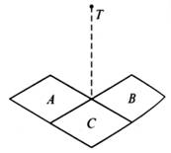**e.g.** 如图，三个同样的正方形均匀带电介质薄板像图那样一起并都放置于绝缘水平面上，所有板上电荷的面密度都相同，这时，位于三板接触处上方某点 $T$ 处场强为 $E_{1}$. 当拿走板A时 $T$ 点场强变为 $E_{2}$, 求当B板也拿走后在 $T$ 处的场强变为多少？

根据对称性，每块板在T点场强的垂直分量 $E_{y}$ 相等，水平分量大小 $E_{x}$ 相等，故有

$${E_{1}}^{2}={E_{x}}^{2}+({3E_{y})}^{2}, {E_{2}}^{2}={\left(\sqrt{2}E_{x}\right)}^{2}+{\left(3E_{y}\right)}^{2}$$

从中可以解出 ${E_{x}}^{2}$ 和 ${E_{y}}^{2}$ 两个未知元，从而

$$E_{3}=\sqrt{{E_{x}}^{2}+{E_{y}}^{2}}=\sqrt{\frac{4{E_{2}}^{2}-{E_{1}}^{2}}{7}}$$

更对关于利用对称性求解场强的例子参见题典文档《利用对称性求解电场强度.docx》

电场线

对于空间中的任意一点，根据定义都可以计算得到其场强 $E$, 因此场强 $E$ 是坐标（位矢）的函数，空间中的所有场强 $E$ 形成一个矢量场。为了形象地描述这个矢量场，法拉第提出了电场线的概念。

法拉第规定电场线是这样的一族曲线：

①上面每一点的切线方向和该点处的场强方向相同。

②场强大的地方把电场线画密，场强小的地方把电场线画疏[2]。

综合以上两点我们得到了一族可以表示电场中场强的大小和方向分布的曲线。容易证明，这样规定的电场线有以下的性质：

①电场线起始于正电荷（或无限远处），终止于负电荷（或无限远处），不会在没有电荷的地方中断。

②电荷激发的电场的电场线不能形成闭合曲线。

③在没有点电荷的空间，任意两条电场线都不会相交。

直接由场源电荷求解空间中矢量场的分布的数学工具远远超出了高中范畴，因此下面我们在考察特殊场源电荷形成的电场或复合场时，均是直接给出电场线的图像，尝试定性验证它们是否符合上述的性质，而不会涉及“从无到有”的直接计算过程.

2. 点电荷的电场

让我们来考察一下点电荷 $+q$ 在空间所激发的电场（这时候点电荷 $+q$ 通常被称为场源电荷）。首先，考虑电场中与点电荷距离为为 $r$ 的一点 $P$ 的电场强度，根据定义，我们先把一个试探电荷 $+q_{0}$ 放在 $P$ 点上，计算 $q_{0}$ 所受到的电场力：

$$F=\frac{qq_{0}}{r^{2}}$$

接着计算该点的电场强度：

$$E=\frac{F}{q_{0}}=\frac{qq_{0}}{r^{2}·q_{0}}=\frac{q}{r^{2}}$$

由于同种电荷互相排斥，因此其方向在两点连线上并背离场源电荷。

容易发现，在这个计算过程中试探电荷的电荷量被约掉了（请注意，这并不是什么意外，库仑定律保证了试探电荷的电荷量是必然被约掉的，正如牛顿第二定律保证了引力定律中加速度与自身质量无关一样；否则对于电场中的某一个点，电荷量与其所受到的力的大小不成正比的话，电场强度这个概念就不会存在）

从点电荷在空间所激发出的电场公式

$$E=\frac{q}{r^{2}}$$

来看，点电荷激发出的电场，其电场强度在空间当中也是按照球面稀释的。孤立点电荷 $+q$ 的电场线如图所示：

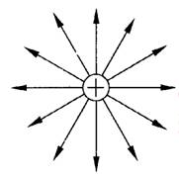

让我们考察一下它是否符合法拉第对电场线的两大要求：首先，是否满足“每一点的切线方向都和该点处的场强方向相同”？由于任意一点 $P$ 的场强方向都是在 $P$ 与场源电荷的连线上并背离场源电荷的，因此，在从场源电荷引出每一条射线上的点，其场强方向都保持一致，并且与这条射线延伸的方向相同，因此满足第一条性质。其次，是否满足“场强大的地方把电场线画密，场强小的地方把电场线画疏”？我们注意到，点电荷的场强服从平方反比定律，在远离点电荷的地方场强较小，而从点电荷引出的射线，随着它们的延伸，它们之间的距离会不断增大，则单位面积内的电场线会不断减少，恰好反映了场强不断减小的这个事实，因此第二条也是符合的（前提是每一条射线之间的角度保持一致），这完全是一个巧合。因此，这个电场线的图形是合法的。

只需要更改一下上图中电场线的方向即可得到孤立负电荷的图线：

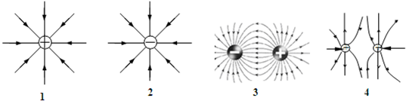

对于其合法性的论证过程也是类似的，这里不再赘述。

3. 匀强电场

每一点的场强均相同的电场称为匀强电场，其电场线为一族**等距平行直线**：

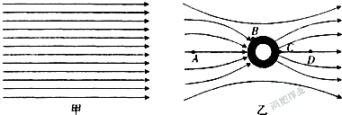

两块大小相等、相互正对、靠的很近并且带有**等量异种电荷**的金属板之间（除边缘外）的电场可以近似视为匀强电场.

在匀强电场中，带电粒子受到**恒定的电场力**作用，由于高中求解运动学的手段限制，因此常常以匀强电场作为背景考察粒子的运动情况. 值得注意的是题目是否考虑粒子的重力，若可以忽略则粒子作匀变速运动，若不能忽略则可能作匀变速运动，也可能处于平衡状态，此时重力和电场力恰好平衡，有 $qE=mg$, 粒子比荷满足

4. 场强叠加原理

根据静电力叠加原理很容易得到：两个以上的点电荷在某一点处所产生的场强等于两个点电荷单独存在时在该处场强的矢量和。这一结论被称为场强叠加原理。

因此，在一个多点电荷的系统中，只要我们知道了点电荷的分布情况以及它们各自的电荷量，我们就可以根据场强叠加原理来求出任意一点的电场强度.

5. 多个独立点电荷形成的电场

以下我们考虑两个同种电荷（同正或同负）、两个异种电荷所形成的电场线：

同种电荷形成的电场

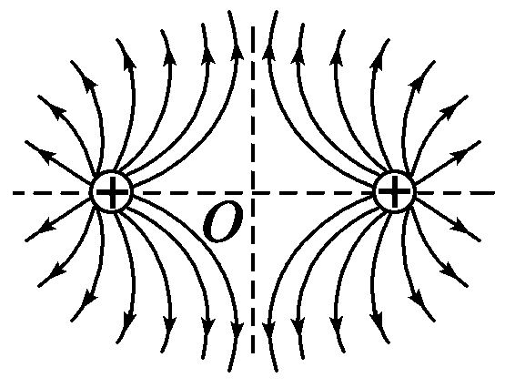 对于等量同种电荷形成的电场，首先注意到其对称性：将两点电荷所在位置记为 $M,N$, 则图像关于直线 $MN$ 以及线段 $MN$ 的中垂线对称. 设 $MN=2L$, 且所带电荷量均为 $q$.

考虑在这两条对称轴上的电场变化特点，在两点电荷所连线段上，不妨设其在线段 $OM$ 上,即满足 $0<x<L$, 我们有

$$E=kq\left[\frac{1}{x^{2}}-\frac{1}{{\left(2L-x\right)}^{2}}\right]$$

考虑某试探电荷从从 $M→O$ 的移动过程，则该电荷受到M的斥力大于N的，但M的斥力逐渐减小, N的斥力逐渐增大，因此合力方向始终向右并且在逐渐减小，直到连线中点O处减小到0.

考虑在中垂线上的变化特点，我们有

$$E=2E_{M}\sin{θ}=2kq\frac{\sin{θ}}{{\left(\frac{L}{\cos{θ}}\right)}^{2}}=2kq\frac{\cos^{2}{θ}\sin{θ}}{L^{2}}$$

试图构造和为常数的积的形式（当然也可以将cos消去后换元求导）：

$$2{\left(\cos^{2}{θ}\sin{θ}\right)}^{2}=\left(1-\sin^{2}{θ}\right)\left(1-\sin^{2}{θ}\right)\left(2\sin^{2}{θ}\right)≤{\left(\frac{2}{3}\right)}^{3}$$

故

$$\cos^{2}{θ}\sin{θ}≤\frac{2}{3\sqrt{3}}$$

当且仅当 $1-\sin^{2}{θ}=2\sin^{2}{θ}$, 即

$$\sin{θ}=\frac{\sqrt{3}}{3}$$

时等号成立.

从而

$$E≤\frac{4\sqrt{3}}{9}·\frac{kq}{L^{2}}$$

这意味着在中垂线上，从O出发向无穷远处前进时，场强将先增大后减小，方向始终沿中垂线背离O点.（当然还可以从始末状态的角度考虑：由于O点处和无穷远处的场强均为零且其他地方的场强不恒为零，因此该过程中场强必然先增大或减小）

异种电荷形成的电场

5. 电偶极子

如图，两个相距很近的等量异种电荷组成的系统称为电偶极子. 若 $P$ 为电偶极子延长线上距中点 $O$ 为 $r$ 的点，则 $P$ 点处的场强。

$$E_{P}=E_{+}-E_{-}=k\frac{q}{{\left(r-\frac{l}{2}\right)}^{2}}-k\frac{q}{{\left(r+\frac{l}{2}\right)}^{2}}=k\frac{2rlq}{{\left(r^{2}-\frac{l^{2}}{4}\right)}^{2}}$$

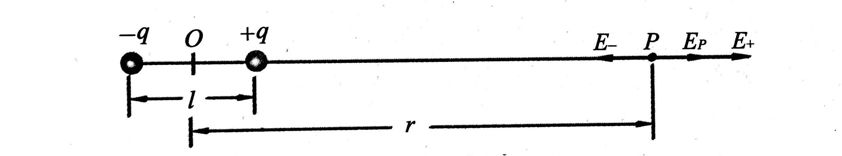

**静电场的高斯定理**

1. 电场强度通量

定义垂直穿过某一**有向面**的电场线条数[3]称为通过该平面的**电场强度通量 $Ф_{E}$**, 简称E通量.

显然，对于一个垂直于匀强电场放置的平面S，其E通量大小为ES.

对于一个一般曲面，将曲面划分为无限多个面积元dS, 则每一个面积元上场强可以被视为是均匀的，设dS的法线单位矢量 $e_{n}$ 与场强E成 $θ$ 角, 则有

$$dФ_{E}=E\cos{θ}dS=E·dS$$

对曲面积分得

$$Ф_{E}=\iint_{S}{E·dS}$$

当S是闭合曲面时上式可改写成

**电势能 电势**

1. 静电力做功的特点

通过前面的讨论我们已经知道，电场的基本性质就是对在其中的带电体有力的作用，而如果带电体在电场力的作用下发生了位移，那么电场力就做了功，称为**电功**。

容易证明，带电粒子在静电场中运动时，电场力对它所做的功和物体运动的路径无关，只与路径的始末位置有关，也就是说静电力是一种**保守力**。考虑最简单的匀强电场的情形（高中阶段一般只在这个条件下定性分析电功），粒子在匀强电场中所受到的力是恒定的，根据功的定义，我们可以知道电功的大小实际上等于力和**沿电场线方向的位移**之积（注意这是一种分解位移求功的手段），而把带电体沿着垂直电场线方向移动（这表明了沿电场线方向的投影为零）则电场力不做功。

考虑功的正负问题，对于一个正电荷而言，电场线的方向就是其受力方向，因而在沿电场线方向“顺流而下”时，电场力做正功，而逆电场线方向“逆流而上”时，电场力则做负功；对于负电荷则情况相反。

2. 电势能

我们知道，任何只由位移决定的功都可以建立起势能概念，最典型的例子就是重力势能。对于电场我们则可以建立**电势能**的概念，这首先要求我们取一个零势能面，然后通过功的计算来判定电场中其他点的势能（势能的绝对值没有意义，只有势能差才是有价值的），一般取无穷远处为零势能面。

**恒定电流**

考虑两个存在电势差的金属导体A(+)和B(-)，如果用导线将二者相连，则电子会顺导线流动，很快系统会达到静电平衡状态，两导体成为等势体，导线上也不再有电子的运动。但如果有这样一个装置：它不断地将到达A的自由电子运往B处，从而使得A,B之间的电势差得以保持，那么导线上的电流也将持续存在，这样的装置就称为**电源**. 这里聚集正电荷的导体A就称为**正极**，而导体B称为**负极**.

由稳定分布的电荷所产生的不随时间变化的电场称为**恒定电场**，理想电路中建立的电场就是恒定电场。在恒定电场中，电流的大小和时间不随时间变化.

1. 电流强度

单位时间内通过某一截面的电荷量定义为**电流强度**(electric current), 即

$$I=\frac{q}{t}$$

电流强度的单位是**安培**(A), 这是国际单位制七个基本物理量之一，因此实际上电荷量单位库仑 $C$ 的导出表示为 $A·s$

形成电流需要具备两个条件：这是一个导体（也就是有能够自由移动的电荷），并且导体两端存在电压. 根据第一节的叙述我们知道，电源能够提供稳定的电压，从而形成稳定电流，而没有电源的电路则只能形成一个瞬时电流，随后电势差很快消失.

电流是标量. 我们规定正电荷移动的方向为电流的方向. 在外电路中电流从电源的正极流向负极，而在内电路中电流从电源的负极流向正极，总体上看电流形成一个环路.

带电粒子的运动可以形成等效电流，此时我们有

$$I=\frac{q}{T}$$

式中 $q$ 是带电粒子的电荷量，而 $T$ 是粒子运动的周期.

利用这个式子我们可以计算安培分子电流假说（用于解释磁体磁场的形成，在磁场部分会再次提到）中电子所形成的分子电流. 请看下面的例题

**E.g.** 记电子的电荷量为 $e$, 半径为 $r$, 计算氢原子电子绕核所形成的电流强度.

**Sov.** 首先我们需要给出电子运动的周期，根据库仑定律有

$$k\frac{e^{2}}{r^{2}}=m{\left(\frac{2π}{T}\right)}^{2}r$$

从而

$$T=\frac{2πr}{e}\sqrt{\frac{mr}{k}}$$

代入电流的表达式即可得到

$$I=\frac{e}{T}=\frac{e^{2}}{2πr}\sqrt{\frac{k}{mr}}$$

电流强度的微观决定式

如果导体中单位体积中有n个可以自由移动的电荷, 每一个电荷的电荷量为q, 电荷的定向运动速率为v,导体横截面积为S, 则电流强度 $I=nqvS$. 这是显而易见的：我们取一个截面S, 则t时间内通过它的电荷量 $Q=nq·V=nqvts$, 从中除去t就可以得到上面的结果.

2. 电阻 部分电路欧姆定律

实验表明：对于同一段导体而言，不论电压和电流怎样变化，它们的比值U/I都是一个常数：

$$R=\frac{U}{I}$$

这里的比值R和电压、电流无关，仅仅由导体本身的性质决定. 当导体两端的电压一定时，比值R越大则电流I越小，这暗示着R似乎表明了导体对电流的阻碍作用，因此我们称之为导体的**电阻**(resistance). 电阻的单位是**欧姆**(ohm), 记作 $Ω$.

上式可以改写作

$$I=\frac{U}{R}$$

即通过导体的电流与导体两端的电压成正比，和导体的电阻成反比. 这个结论称为**部分电路欧姆定律**. 部分电路欧姆定律仅适用于金属导电和电解液导电，并且必须是**纯电阻电路**（即电能全部转化为热能的电路，若转化为其他形式的能量，如的电动机将电能转化为机械能、电解槽将电能转化为化学能等均不服从欧姆定律），不适用于气体导电。

欧姆定律的另一个变形形式 $U=IR$ 可以用来表示电流经过一电阻时的**电势降落**. 适用条件和欧姆定律相同.

电阻的决定因素

实验表明：**同种材料**的导体，其电阻与它的长度成正比，与它的横截面积成反比. 即

$$R=ρ\frac{l}{S}$$

上式中 $ρ$ 称为材料的**电阻率**，单位为 $Ω·m$. 电阻率由材料自身的特性和温度决定. 纯金属的电阻率较小，合金的电阻率较大，橡胶的电阻率最大. 电阻率还和温度有关. 一般地，对于金属而言，电阻率随温度的升高而增大；某些合金（如锰铜和康铜）的电阻率几乎不受温度的影响. 利用它们可制作标准电阻.

许多导体的电阻率 $ρ$ 随温度变化的规律为 $ρ=ρ_{0}(1+αt)$, 其中 $α$ 称为**电阻温度系数**, 单位 $℃^{-1}$, $ρ_{0}$ 是材料在 $t=0℃$ 时的电阻率，在一定的温度范围内 $α$ 是与温度无关的常量. 金属的电阻一般随温度的增加而增加，具有正温度系数；而某些非金属如碳等则相反，具有负温度系数. 利用具有正负温度系数的两种材料的互补特性可制成一定温度范围内不随温度变化的电阻.

E.G. 已知：在 $0℃$ 时，铜的电阻率为 $1.7×{10}^{-8}Ω·m$, 碳的电阻率为 $3.5×{10}^{-5}Ω·m$, 在 $0℃$ 附近，铜的电阻温度系数为 $3.9×{10}^{-3}℃^{-1}$, 碳的电阻温度系数为 $-5.0×{10}^{-4}℃^{-1}$. 将横截面积相同的碳棒和铜棒串接成1.0m的导体，要求其电阻在 $0℃$ 不随温度变化，求所需碳棒的长度（忽略碳棒和铜棒的尺寸随温度的变化）.

**Sov.** 注意线性关系. 令最后t的系数为零

$$ρ_{10}α_{1}L_{1}+ρ_{20}α_{2}L_{2}=0$$

注意到 $L_{1}+L_{2}=1$, 从而

$$L_{1}=3.8×{10}^{-3}$$

室温时，金属导体的电阻率约为 ${10}^{-8}\sim {10}^{-6}Ω·m$, 绝缘体电阻率一般为 ${10}^{8}\sim {10}^{18}Ω·m$, 半导体的电阻率介于二者之间，为 ${10}^{-5}\sim {10}^{6}Ω·m$.

绝缘体和半导体的电阻除了大小和金属导体差别很大外，它们随温度的变化规律也和金属导体不同，一般都随着温度的升高而急剧减小，且变化不是线性的，不能用 $ρ=ρ_{0}(1+αt)$ 描述.

导体的伏安特性曲线

以电流为纵轴、电压为横轴所作出的导体上电流随电压变化的曲线称为 $I-U$ 图线, 伏安特性曲线呈现一条直线的原件称为**线性元件**，否则称为**非线性元件**. 线性元件的电阻始终保持恒定，不随电压、电流的变化而变化. 而非线性原件则不然.

由于电阻是严格依照某一状态下的U/I比值定义的，和变化率无关，因此电阻和曲线切线的斜率无关，只能用某点与原点连线的**割线斜率的倒数**来计算. 只是在线性元件中，割线斜率就是切线斜率，因此二者是统一的.

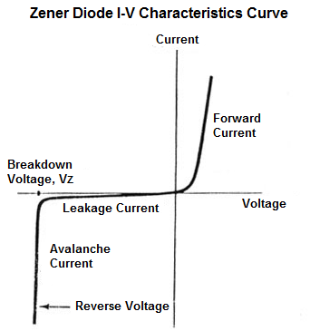 **二极管**具有**单向导电性**，是典型的非线性元件，其伏安特性曲线如右图所示. 加正向电压时，二极管显示的电阻较小，通过二极管的电流较大，而加反向电压时二极管显示的电阻较大，通过二极管的电流较小. 但当反向电压加大到一定程度以后，二极管会被击穿而产生很大的反向电流.

二极管由**半导体材料**制成. 其电阻率随着温度的升高而减小，因此伏安特性曲线不是直线.

3. 伏安法测电阻

实验原理：部分电路欧姆定律. 使用电压表测定电阻两端的电压，电流表测定通过电阻的电流，则R=U/I.

内接法和外接法

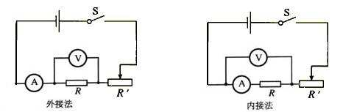

根据电流表的位置，将电流表接在电压表两接线柱外侧的接法称为“外接法”，而接在两接线柱内侧的接法称为“内接法”. 对于外接法，由于**电压表的分流作用**，测量所得的电流值比通过R的实际电流偏大，因此所测得的电阻R偏小. 当电阻R较小时，电压表的分流作用不明显，因此外接法适用于**小电阻**. 类似地，对于内接法，由于**电流表的分压作用**，测量所得的电压值比R实际分到的电压偏大，因此所测得的电阻R偏大. 当电阻R较大时，电流表的分流作用不明显，因此内接法适用于**大电阻**.

那么上述标准中的“较小”和“较大”要如何判别呢？只需要求出使得两种测法误差相同的 $R_{x}$ 所需满足的条件，继而和这个临界值进行比较即可. 定量而言，对于外接法有

$$R_{T}=\frac{U}{I_{R}+I_{V}}=\frac{1}{\frac{I_{R}}{U}+\frac{I_{V}}{U}}=\frac{1}{\frac{1}{R_{x}}+\frac{1}{R_{V}}}=\frac{R_{x}R_{V}}{R_{x}+R_{V}}$$

$$∆R=R_{T}-R_{x}=\frac{-{R_{x}}^{2}}{R_{x}+R_{V}}$$

对于内接法有

$$R_{T}=\frac{U_{A}+U_{R}}{I}=R_{A}+R_{x}$$

$$∆R=R_{T}-R_{x}=R_{A}$$

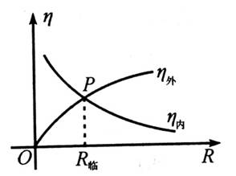 如图，当 $R_{x}$ 较小时，外接法的相对误差较小，而 $R_{x}$ 较大时，内接法的相对误差较小；考虑当二者绝对值相等时，待测电阻 $R_{x}$ 所需满足的条件，即有

$$R_{A}=\frac{{R_{x}}^{2}}{R_{x}+R_{V}}$$

即

$${R_{x}}^{2}-R_{x}R_{A}=R_{A}R_{V}$$

注意到上式为带一次项的二次方程，不易解出 $R_{x}$ 的实用表达式，考虑令 $R_{A}→0$ 抹去一次项得到

$$R_{x}=\sqrt{R_{A}R_{V}}$$

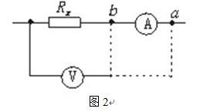 因此：当 $R_{x}>\sqrt{R_{A}R_{V}}$ 选择内接法，当 $R_{x}<\sqrt{R_{A}R_{V}}$ 选择外接法，当 $R_{x}=\sqrt{R_{A}R_{V}}$ 时选择两种接法的误差相同.

上述判断需要至少知道 $R_{x}$ 的大致范围，如果并不知道则只能用**试触法**来进行估计. 将电路按照如图方式连接，空出电压表的一个接头，然后分别和a,b两点接触一下，观察电压表和电流表示数的变化情况. 若电流表示数变化更显著，则说明电压表的分流作用较强， $R_{x}$ 是一个高阻值电阻，应选用内接法；若电压表示数更显著，则说明电流表的分压作用较强， $R_{x}$ 是一个低阻值电阻，应选用外接法.

这里的“更显著”指的是相对于原来值增大或减小的幅度，即 $∆I/I$ 和 $∆U/U$

“大内小外”：大电阻、内接法、测量结果也偏大；小电阻、外接法、测量结果也偏小

分压式接法和限流式接法

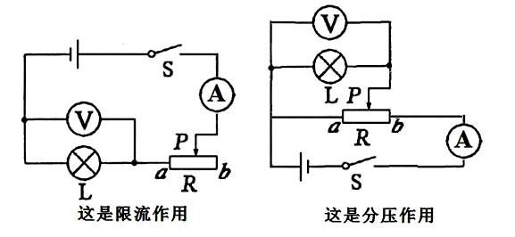

左图显示限流作用，移动滑动变阻器可以改变接入电路的阻值，从而控制电路中的电流和小灯泡两端的电压.当P自a向b移动时接入电路的电阻逐渐增大，电路中的电流逐渐减小，小灯泡所分到的电压逐渐增大. 针对于负载起到“降压、限流”的作用. 在一些具体电路中，闭合开关前应将P移至P端，使电路中的电流最小. 小灯泡的电压变化范围为 $\left[\frac{ER_{L}}{R+R_{L}},E\right]$

右图显示分压作用. 在这个电路中，小灯泡先和AP之间的电阻并联，然后和PB之间的电阻串联. 因此在P由a向b移动时，加在小灯泡上的电压逐渐增大. 针对于负载起到“分压、分流”的作用. 在一些具体电路中，闭合开关之前应使P移动到A端，此时加在小灯泡两端的电压为零. 该种接法中小灯泡的电压变化范围为 $\left[0,E\right]$.

根据情况选取连接方式：

硬性条件：1. 若要求用电器的电压从零开始连续变化，则只能用作分压器. 2. 若已有的实验仪器、电表量程或电阻的最大允许电流不允许使用限流接法，则只能用作分压器.

3. 当变电器电阻远小于用电器电阻时，应作分压器，此时用电器部分可以视为断路，用电器电压变化较为均匀. 当变电器电阻大于用电器时，应作限流器，此时调控能力较强，但不应大太多，此时虽控流能力较强，但电流变化不均匀. 若电阻差不多则两种接法都可以，考虑限流时能耗小，应采取限流法.

当有两个变阻器供选择时，在满足电压、电流调节范围的情况下，应选择小电阻. 这样调节的电压、电流变化较均匀，移动相同距离时阻值的变化较小.

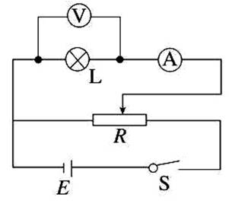描绘小灯泡的伏安特性曲线

实验步骤：1. 选取合适的仪器，按照如图所示的电路连接好（由于小灯泡灯丝的电阻较小，因此电路必须采用外接法；由于实验目的是作出I-U图线，必须有过原点的数据，电压必须从0开始变化，因此必须采用分压式接法）

2. 将滑动变阻器移动到左端后闭合开关（使得初始状态下小灯泡两端的电压为0）

3. 将滑动变阻器的滑片自左向右移动，在灯泡额定电压范围内读取几组不同的电压和电流值并记录.

4. 断开开关. 拆下导线. 整理仪器.

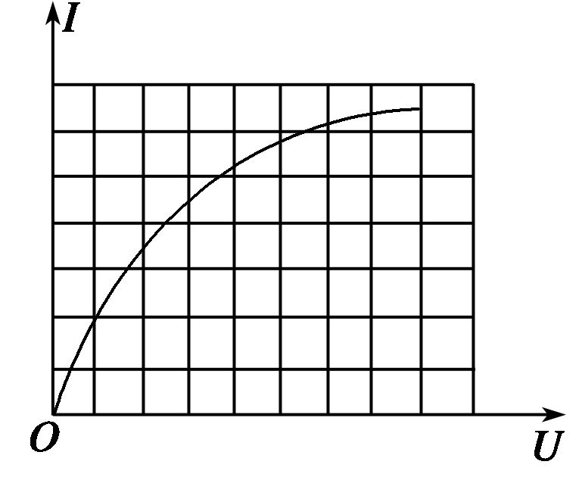 5. 作出I-U图线.

注意到小灯泡的伏安特性曲线是一条向U轴偏的曲线. 这表明小灯泡的电阻随着电流的增大而增大，这是因为电流的升高使得灯丝的功率增大，温度升高，使得灯丝的电阻率增大，从而导致电阻增大.

4. 半偏法测定电流表内阻

5. 电路的连接方式 串联电路和并联电路

在串联电路的两个基本特点是：1.各处的电流相等2.总电压等于各部分电压之和. 由此可以证明：1.等效总电阻等于各个电阻之和. 2.各电阻两端的电压和消耗的功率均和它们的阻值成正比. 由此可知串联电路中的每一个电阻都要分担一部分电压，电阻越大，它所分担的电压就越多. 这种作用称为串联电路的**分压作用**.

对称地，并联电路的两个基本特点是：1.各支路的电压相等，2.总电流等于各支路的电流之和. 由此可以证明：1.等效总电阻的倒数等于各个支路的电阻的倒数和，即：

$$\frac{1}{R}=\sum{\frac{1}{R_{i}}}$$

2.并联电路的电流和消耗的功率分配和各支路的电阻成反比. 由此可知并联电路中的每一个支路都要分总电流的一部分，电阻越小，它所分担的电流越大. 这种作用称为并联电路的**分流作用**.

如果并联在一起的几个电阻的阻值相差几个数量级，电流就几乎全部从低电阻支路通过，高电阻支路通过的电流实际上可以忽略. 例如，为了预防触电，带金属外壳的电器一般要接地线，一旦电器漏电，接触电器外壳的人体和地线并联，由于地线的电阻比人体的电阻小得多，在分流作用下绝大部分电流都只会沿着底线入地，流过人体的电流就在安全范围以内了.

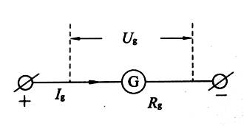电流计的改装

利用串并联电路的分压、分流作用，可以将电流计改装成电压表和电流表.

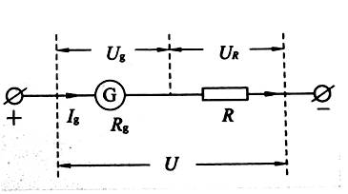 电流计可以测定一个相当小的电流（原理在磁场部分讨论），指针达到最大刻度时的**满偏电流 $I_{g}$**一般在几十微安到几毫安之间，内阻 $R_{g}$ 在几百欧在几千欧之间，满偏电压 $U_{g}=I_{g}R_{g}$. 原则上直接将电流计并联在用电器的两端，利用欧姆定律就可以计算出所加电压. 但这样所能够测量的电压范围较小，测大电压时容易烧坏表头. 因此常常需要串联上一个电阻. 所串联的阻值越大则其所能分担的电压越多.

定量而言，若改装过后的量程为U, 则有

$$U=I_{g}R_{g}+I_{g}R$$

解得所需串联的电阻值

$$R=\frac{U}{I_{g}}-R_{g}=\left(\frac{U}{I_{g}R_{g}}-1\right)R_{g}=\left(\frac{U}{U_{g}}-1\right)R_{g}$$

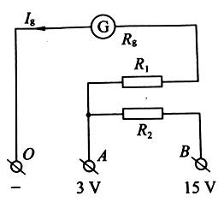 这意味着：若需要量程扩大n倍，则所需串联的电阻 $R=(n-1) R_{g}$.

**E.G.** 如图为实验室常用的两个量程的电压表原理图. 当使用O,A接线柱时的量程为3V, 使用O,B接线柱时量程为15V. 已知电流计的内阻 $R_{g}=500Ω$, 满偏电流 $I_{g}=100μA$, 求：分压电阻 $R_{1}$ 和 $R_{2}$ 的阻值.

**Sov.** 满偏电压 $U_{g}=5×{10}^{-2}V$, 3V的量程扩大了60倍，因此 $R_{1}=500×59=2.95×{10}^{4}Ω$.

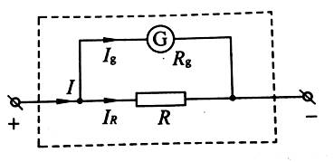15V的量程扩大了300倍，因此 $R_{2}=500×(299-59)=1.2×{10}^{5}Ω$.

类似地，为了分担经过表头的电流，需要给表头并联一个分流电阻从而能够测定较大的电流，从而扩大电流计的量程. 所并联的阻值越小则其所能分担的电流越多. 定量而言，若改装过后的量程为I, 则有

$$I_{g}R_{g}=(I-I_{g})R$$

从而

$$R=\frac{I_{g}R_{g}}{I-I_{g}}=\frac{R_{g}}{\frac{I}{I_{g}}-1}$$

这意味着：若需要扩大量程n倍，则所需并联的电阻

5. 电路中的能量

导体中的恒定电场对自由电荷的电场力所做的功（实践中也简称为“电流所做的功”）称为**电功**，其大小

$$W=qU=UIt$$

则电功率

$$P=\frac{W}{t}=IU$$

**焦耳定律**表明：电流通过导体所产生的热量和电流的平方成正比，和导体的电阻、通电时间成正比，即

$$Q=I^{2}Rt$$

则电热功率

$$P_{热}=\frac{Q}{t}=I^{2}R$$

上述四个公式可以适用于任何电路，不论是纯电阻电路还是非纯电阻电路. 纯电阻电路服从欧姆定律，因此 $P_{热}=P_{电}=IU=I^{2}R=\frac{U^{2}}{R}$

然而非纯电阻电路不服从欧姆定律，其能量关系写作

$$P_{电}=P_{热}+P_{其他}$$

即

$$IU=I^{2}R+P_{其他}$$

其中 $P_{其他}$ 不能通过电路的参数求出，必须寻找电流对谁做了功（即能量究竟输出到了何处？）

6. 电动势 电源参数

由于电源中正负极保持着一定量的正负电荷，因而电源内部存在着从正极指向负极的电场，因而正电荷在从负极流向正极的过程中会受到电场力的阻碍作用，而要想使得正电荷顺利向正极流动，就必须施加外力（**非静电力**）对其做功，使电荷的电势能增加。因此，从能量变化的角度看，电源实际上是**把其他形式的能量转化成电势能**的装置. 在电池中是化学能转化为电势能，而在发电机中则是机械能转化成电势能.

对于同样多的电荷来说，非静电力做功越多，则电势能增加越大，两极之间的电势差也越大. 非静电力把1C的正电荷从负极运送到正极所做的功称为电源的电动势，即

$$E=\frac{W}{q}$$

电动势描述电源内非静电力做功的本领，由电源中非静电力的特性决定，和电源的体积无关，和外电路无关. 电动势是**标量**.

内阻

电源内部也是由导体组成的，同样存在电阻，这个电阻称为电源的内阻. 内阻和电动势是电源的两个基本参数. 电池的内阻会随着使用过程而逐渐增大.

电源容量

电源放电时所能输出的总**电荷量**称为电源的容量. 理论上可以用库仑作为单位，实践中常使用安培时或毫安时, .

7. 闭合电路欧姆定律

将电源和用电器连接起来就称为一个闭合电路. 电源内部的电路称为**内电路**、电源外部的导线和用电器构成的电路称为**外电路**. 由电势平衡 $E=U_{外}+U_{内}$ 及内外两部分电路的部分电路欧姆定律得

$$E=I(R+r)$$

或

$$I=\frac{E}{R+r}$$

即：流过闭合电路的电流和电路中电源的电动势成正比，跟电路中内外电阻之和成反比，这个结论称为**闭合电路欧姆定律**.

值得注意的是，电源中的内阻可视为纯电阻，但外电路电阻则不一定，因此对于外电路而言部分电路欧姆定律未必成立，故只有 $E=U_{外}+U_{内}$ 和 $U=E-Ir$ 两式可以适用于全部电路，而最终表达式只适用于外电路是纯电阻电路时.

由于电源的电动势和内阻一般保持不变，因此只需要改变外电阻，通过测定电流或电压就可以通过解二元方程的方式来求出电源的电动势和内阻，从而得到电源的参数.

路端电压和外电阻、电流的关系

由闭合电路欧姆定律有

$$U=E-Ir=E-\frac{E}{r+R}r=\frac{E}{1+\frac{r}{R}}$$

因此：当外电路的电阻增大时，电路中电流减小，但路端电压增大；反之，当外电路的电阻减小时，电路中的电流增大，但路端电压减小.

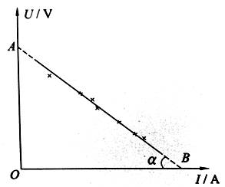 当外电路断路时，可以视为 $R→∞$, 此时 $I=0, U=E$, 即外电路断路时的路端电压等于电源的电动势. 因此可以把电压表直接接在电源的两端从而得到电动势. 但由于电压表内阻实际上并非无穷大，电路中仍然有微弱的电流，因此仍然存在误差. 电压表的内阻越大，测量结果越精确.

当外电路短路时，可视为 $R=0$, 此时路端电压 $U=0$, 电流达到最大值 $E/r$.

由 $U=E-Ir$ 知 $U-I$ 图像是一条斜向下的直线. 其中纵轴的截距断路时的路端电压，也就是电源的电动势，横轴截距是短路时的电流 $E/r$

直线的斜率绝对值等于电源的**内阻**.

$$\frac{E}{E/r}=r$$

部分电路和闭合电路欧姆定律的 $U-I$ 图线意义有所不同. 部分电路欧姆定律的 $U-I$ 图线表示的导体的性质，而闭合电路图线表示的是电源的性质，也称为电源的**外特性曲线**.

8. 闭合电路中的能量

输出功率与外电阻的关系

闭合电路的输出功率

$$P=I^{2}R=\frac{RE^{2}}{{(R+r)}^{2}}=\frac{E^{2}}{\frac{{(R-r)}^{2}}{R}+4r}$$

因此：当R=r时，电源的输出功率最大

$$P_{m}=\frac{E^{2}}{4r}$$

当R<r时，输出功率随外电路电阻的增大而增大，当R>r时，输出功率随外电阻的增大而减小. 对于每一个给定的 $P<P_{m}$ 都有两个满足条件的外电阻 $R_{1},R_{2}$, 并且由

$$\frac{R_{1}E^{2}}{{\left(R_{1}+r\right)}^{2}}=\frac{R_{2}E^{2}}{{\left(R_{2}+r\right)}^{2}}$$

可以解出 $R_{1}R_{2}=r^{2}$

电源效率

闭合电路的电源效率即输出功率占总功率的百分比.

$$η=\frac{P_{外}}{P_{总}}=\frac{UI}{EI}=\frac{U}{E}\underset{⇒}{纯电阻}\frac{R}{R+r}$$

由此可知外电阻越大，电源内阻所消耗的能量所占总能量的百分比越少，电源效率越高. 是严格单调的. 当输出功率达到最大时，电源效率恰为50%.

9. 含容电路的分析

在直流电路中，当电容器充放电时，电路里有充放电电流，一旦电路达到稳定状态，电容器在电路总能就相当于一个阻值无穷大的元件，可以视为电压表/断路. 其两端的电压就是“电压表的读数”. 当电容器两端电压升高时，电容器将通过与它连接的电路充电，反之将放电.

**电磁感应**

1. 磁通量

穿过某一面积的磁感线条数叫做穿过这一面积的**磁通量**，简称**磁通**，用符号 $Φ$ 表示. 即

$$Φ=BScos θ$$

1. 容易证明，在只有两种带电微粒（例如质子和电子）的体系下，元电荷的数值是二者电荷量的**最大公约数**。
2. 请注意我们之所以这样叙述是因为疏密完全是由画的人来控制的。
3. 这是一个很形式化的描述。因为实际上电场线只是一个作图技巧，其疏密程度只要满足于场强状态即可，并没有一定的条数，因此这种定义方法实际上默认了“单位面积上通过的电场线条数**等于**场强”。